# Ant kraiko laikomų vištų kiaušinių pardavimo vidutinės didmeninės kainos Lietuvos įmonėse EUR/100 vnt. (be PVM) 2020 m. 21–25 sav.

2020 m. 21–25 sav. (2020 m. gegužės 18–birželio 21 d.)

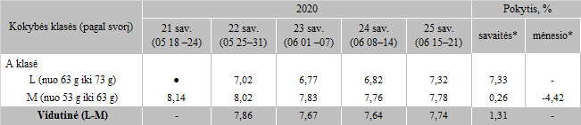

*lyginant 2020 m. 25 savaitę su 24 savaite  
**lyginant 2020 m. 25 savaitę su 21 savaite

● konfidencialūs duomenys

Pastaba: vidutinės kainos skaičiuojamos svertiniu būdu

Šaltinis: ŽŪIKVC (LŽŪMPRIS)